Модуль: Обзор языка Python. Базовые конструкции

Тема: Управляющие конструкции: условия , циклы

Задача 1:
Напишите программу, запрашивающую у пользователя число и подсчитывающую сумму натуральных положительных чисел от 1 до введенного пользователем значения. Сумма первых n положительных чисел может быть рассчитана по формуле: sum = (n*(n+1))/2.
Краткая характеристика решения:
Формула суммы первых положительных чисел - (n*(n+1))/2 , где n – введенное значение пользователем
Исходный текст программы:
n = int(input("Введите значение n: "))
for i in range(1, n + 1):
result = (i*(i+1)/2)
print("Сумма первых", i, "положительных чисел равняется", result)
Тестирование программы:
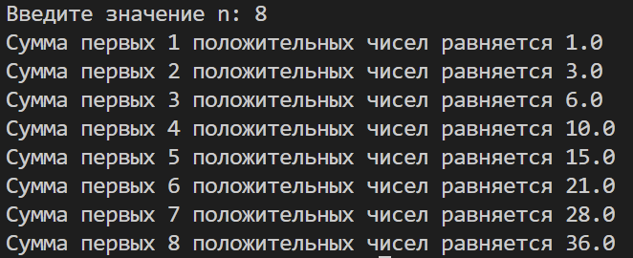
Задача 2:
Представьте, что вы пишете программное обеспечение для автоматической кассы в магазине самообслуживания. Одной из функций, заложенных в кассу, должен быть расчет сдачи в случае оплаты покупателем наличными. Напишите программу, которая будет запрашивать у пользователя сумму сдачи в центах. После этого она должна рассчитать и вывести на экран, сколько и каких монет потребуется для выдачи указанной суммы, при условии, что должно быть задействовано минимально возможное количество монет. Допустим, у нас есть в распоряжении монеты достоинством в 1, 5, 10, 25 центов, а также в 1 (loonie) и 2 (toonie) канадских доллара.
Исходный текст программы:
change = int(input("Введите сдачу в центах: "))
nominals = [200, 100, 25, 10, 5, 1]
result = [0, 0, 0, 0, 0, 0]
for i in range(len(nominals)):
while not ((change - nominals[i]) < 0):
change -= nominals[i]
result[i] += 1
for i in range(len(result)):
print(nominals[i], "-", result[i], "\n")
Тестирование программы:
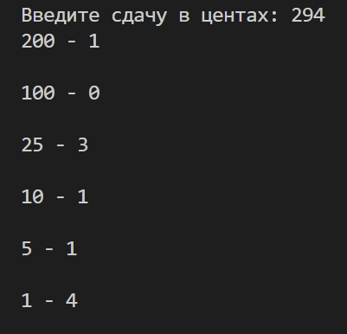
Задача 3:
Напишите программу, которая будет запрашивать у пользователя радиус и сохранять его в переменной r. После этого она должна вычислить площадь круга с заданным радиусом и объем шара с тем же радиусом. Используйте в своих вычислениях константу pi из модуля math.

Краткая характеристика решения:
Формула расчета площади круга S – pi*r^2
Формула расчета объема шара V – (4/3)*pi*r^3
Исходный текст программы:
import math
from math import pi
r = float(input("Введите радиус: "))
Square = pi*r**2
Volume = (4/3)*pi*r**3
print("Площадь круга = ", round(Square, 2),
"\n", "Объем шара = ", round(Volume, 2))
Тестирование программы:
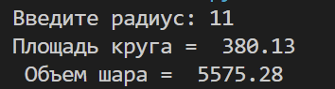
Задача 4:
Создайте программу, в которой пользователь сможет ввести временной промежуток в виде количества дней, часов, минут и секунд и узнать общее количество секунд, составляющее введенный отрезок.
Исходный текст программы:
Time_input = input(
"Введите временной отрезок в виде дни , часы , минуты , секунды через запятую: ")
Time_list = Time_input.split(",")
for i in range(len(Time_list)):
Time_list[i] = int(Time_list[i])
result = (Time_list[0]*24*60**2)+(Time_list[1]*60**2) + \
(Time_list[2]*60)+Time_list[3]
print("Данный отрезок в секундах: ", result)

Тестирование программы:
Задача 5:
Разработайте программу, запрашивающую у пользователя целое четырехзначное число и подсчитывающую сумму составляющих его цифр. Например, если пользователь введет число 3141, программа должна вывести следующий результат: 3 + 1 + 4 + 1 = 9.
Исходный текст программы:
chislo_str = input("Введите число: ")
list_cifr = list(map(int, chislo_str))
print(sum(list_cifr))
Тестирование программы:
